Бокий Владимир Павлович
4 курс, 13а группа, кафедра ТП
Лабораторные занятия 11, 12, 13

№2
Исходный текст находится в selfdel2.asm

Закомментирую теперь не те процедуры, которые изничтожают файл, а ту, которая его удаляет (т.е. DELETE_FILE).
Содержимое исполнимого модуля до запуска:
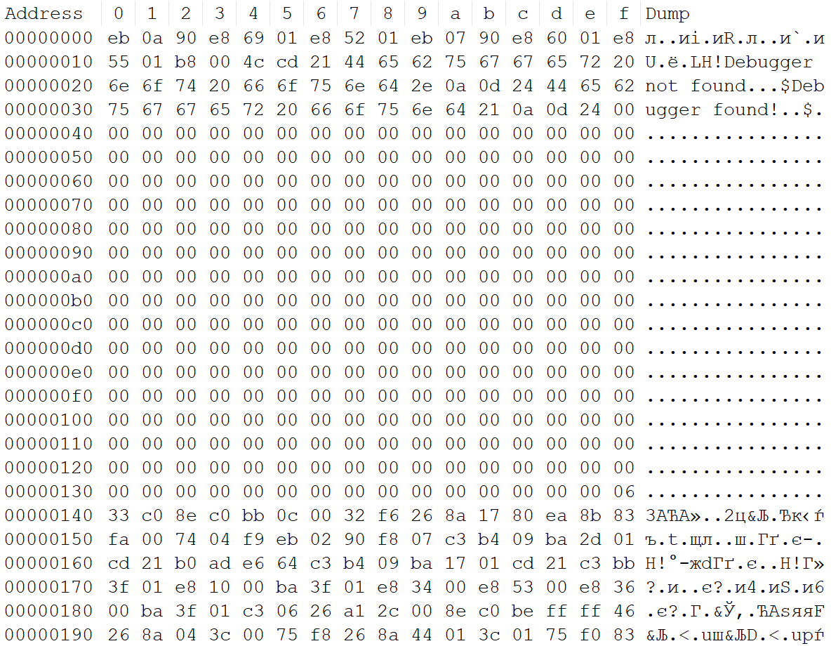
После запуска:
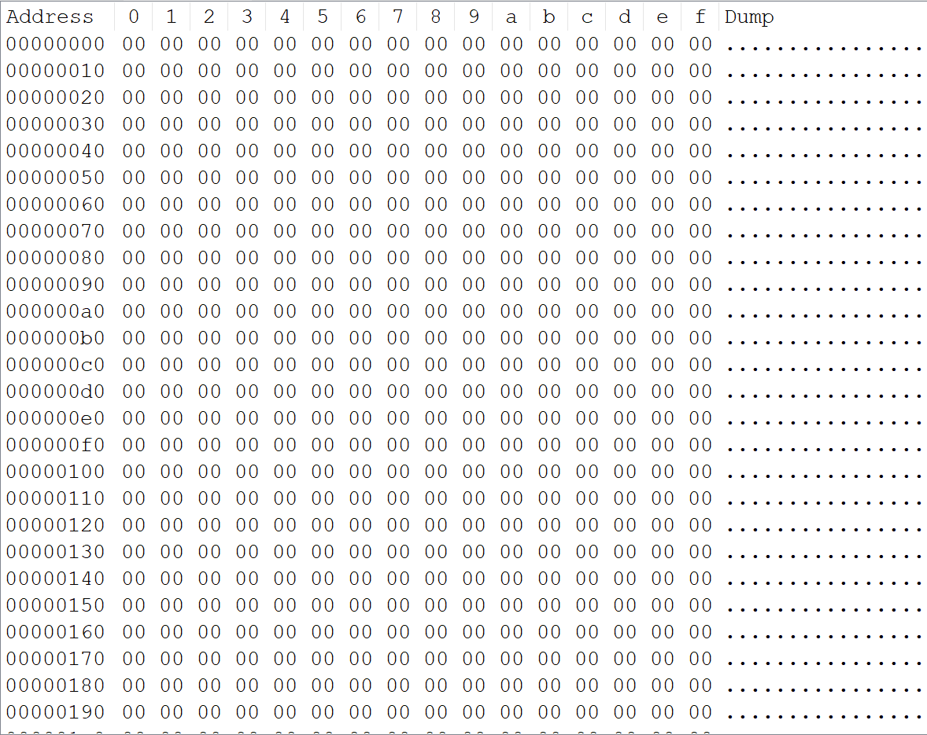
Как и было обещано процедурой CLEAR_FILE, файл заполнен нулями:
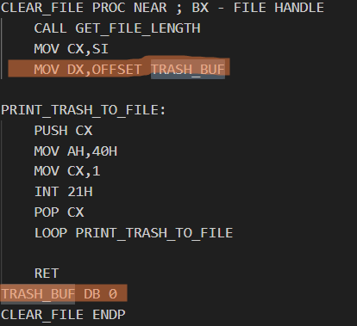
А сам исполнимый модуль остается в каталоге:
